Escuela sabática de menores: Un visitante nocturno
Esta lección está basada en Lucas 11:5-13, Palabras de vida del gran Maestro, capítulo 12.
- El amigo necesitado. Lucas 11:5-8.
  - ¿Qué necesitaba este amigo y por qué?
    - Un pan, porque no tenía para comer ese día.
    - Dos panes, porque no le había dado tiempo a hornearlos.
    - Tres panes, porque había venido un amigo a su casa.
  - ¿A dónde fue a conseguir lo que necesitaba?
    - A casa de su amigo.
    - A casa de un vecino.
    - A la panadería.
  - ¿Qué le respondió su amigo y por qué?
    - Que fuese a casa de otro vecino, porque él no tenía nada para darle.
    - Le dio todo lo que le pedía, porque le resultó gracioso cómo llamaba a la puerta.
    - Le dijo que no le molestase, porque era ya de noche y sus hijos estaban dormidos.
  - ¿Por qué razón dijo Jesús que el amigo obtuvo lo que necesitaba?
    - Porque a un amigo siempre se le da todo lo que quiere.
    - Porque que era su amigo, y se lo pedía con insistencia.
    - Porque tenía de sobra y no le importaba dárselo.
- El Amigo que da. Lucas 11:9-10.
  - ¿A qué Amigo debemos pedir, buscar y llamar?
  - ¿Siempre nos dará ese Amigo todo lo que queramos? ¿Por qué sí, o por qué no?
  - ¿De qué forma este Amigo es nuestro ejemplo de amistad?
- Dando a mis amigos. Lucas 11:11-13.
  - Según Jesús, si le pides a tus padres pan, pescado o huevo, ¿qué es lo que ellos no te darán?
  - Nuestros padres intentan siempre darnos, de lo que pedimos, lo que es bueno para nosotros. ¿Hacemos nosotros lo mismo con nuestros amigos?
  - Nuestro Padre Celestial nos da el Espíritu Santo cuando se lo pedimos, porque lo necesitamos. ¿Qué crees que tu amigo siempre necesitará que le des?
Medita:
- Siempre podemos orar a Dios para presentarle nuestras necesidades. Él siempre nos escucha.
- Pide a Dios que puedas amar a tus amigos como Él te ama a ti.
- Agradece a tus amigos por su ayuda.
- Ayuda a tus amigos, tanto cuando te sea cómodo hacerlo, como cuando te sea una molestia.
- Sé un verdadero amigo en cualquier circunstancia.
- Recuerda que darle a tu amigo todo aquello que desea no es siempre la mejor manera de reflejar el amor de Dios en su favor.
- Una manera de ayudar a un amigo es enseñarle el amor que Dios le tiene.
- “Un amigo es siempre afectuoso, y en tiempos de angustia es como un hermano” (Proverbios 17:17).
Resumen: Dios nos ama siempre, por eso nosotros debemos reflejar ese amor para beneficio de los demás.

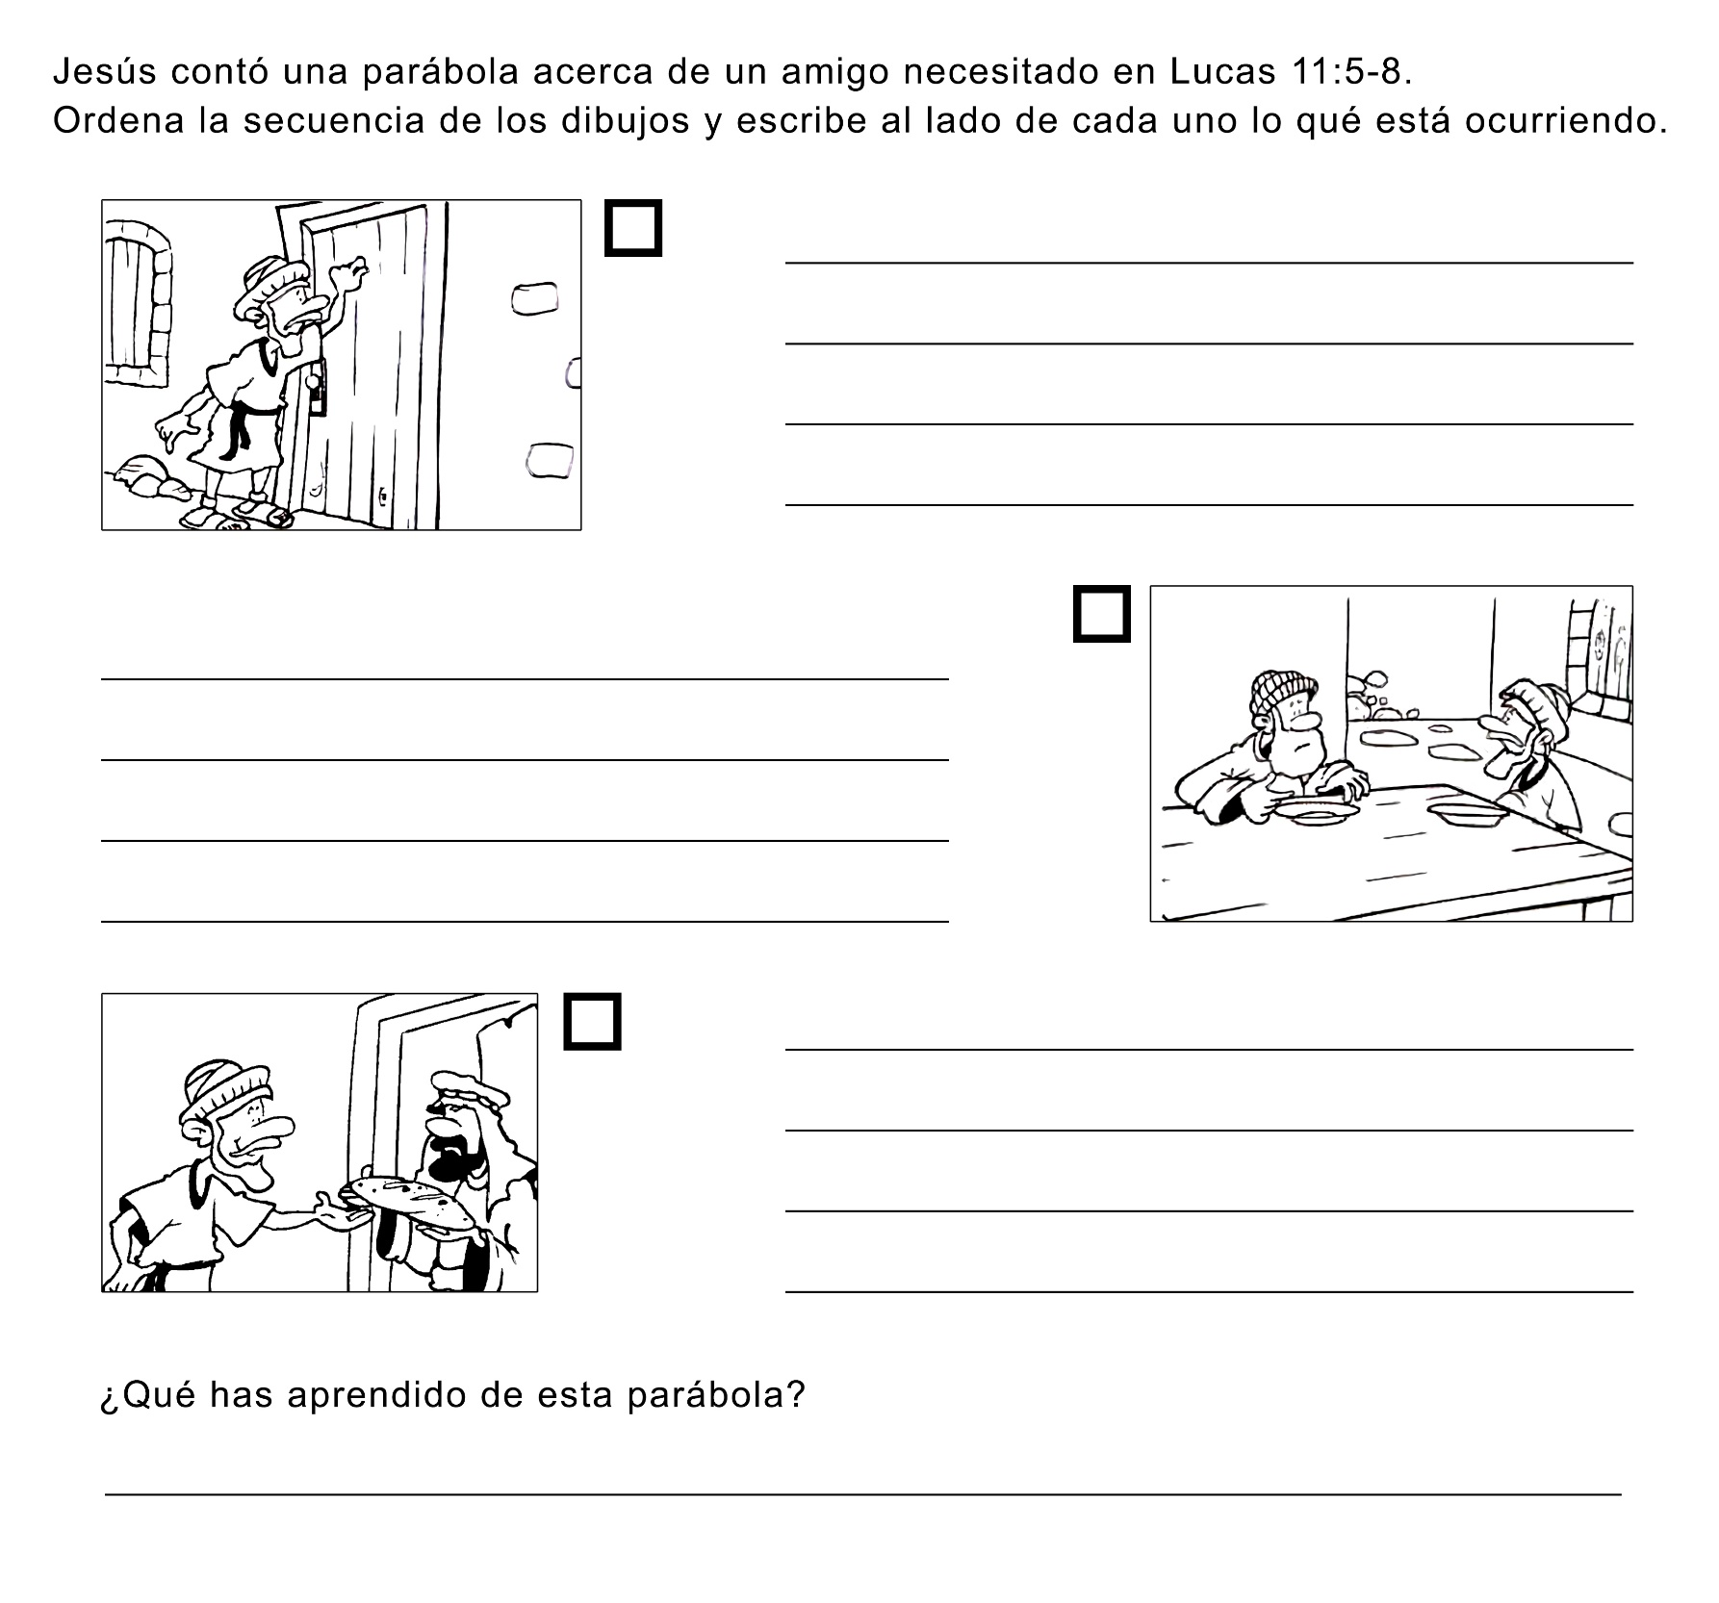
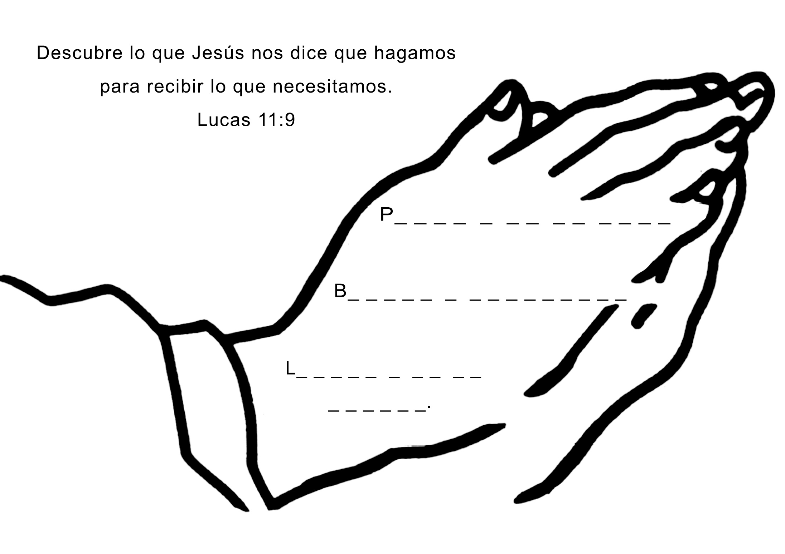
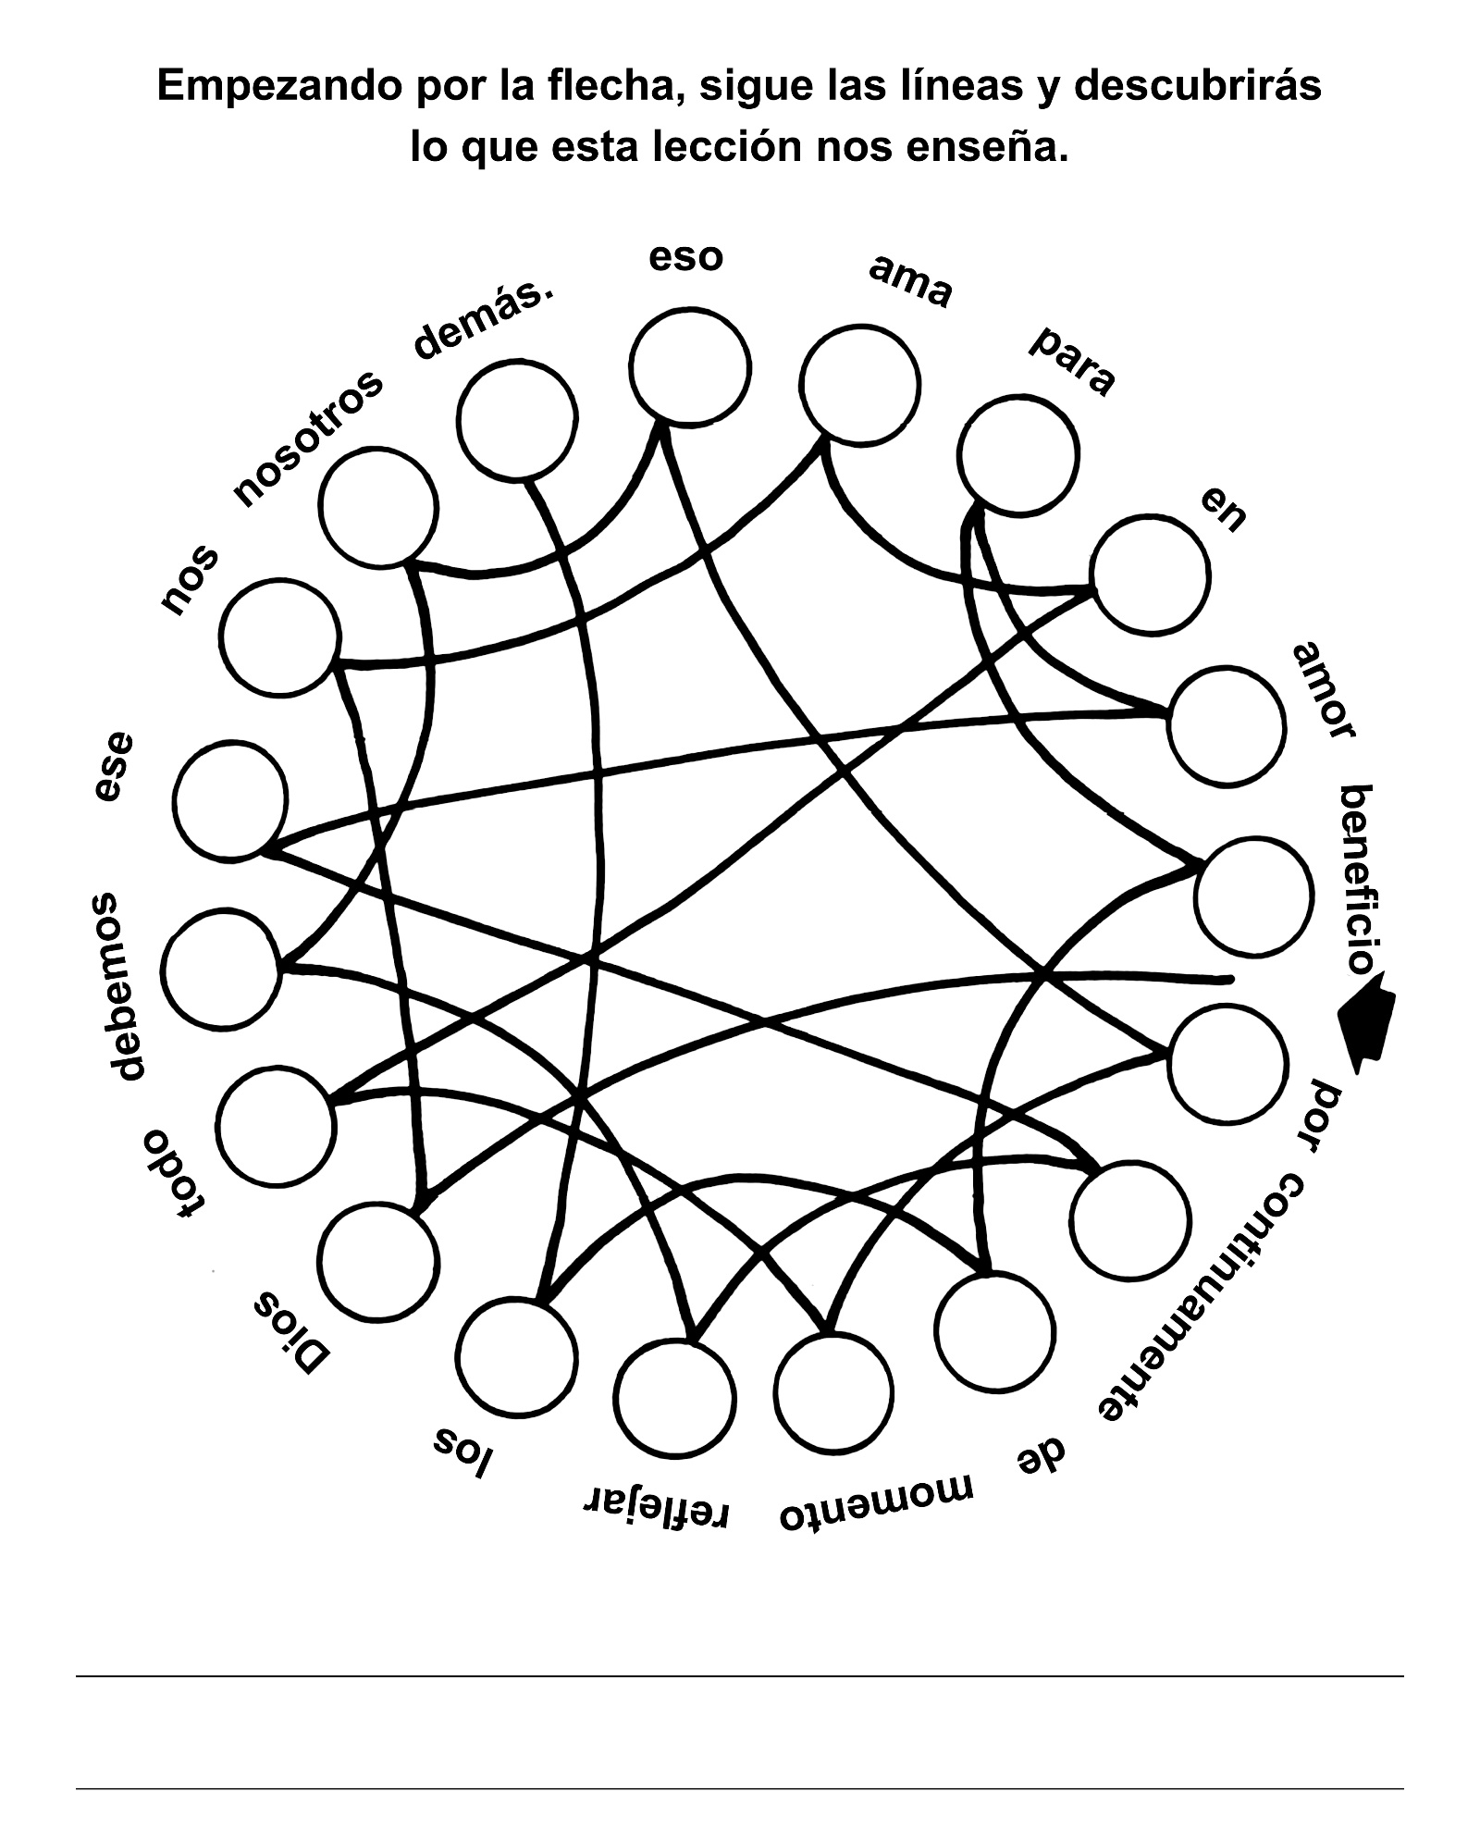
LA TERNERA AMIGABLE
Por MAUD WIGANOSKY
SANTIAGO y Ricardo vivían en una granja. Ese año habían tenido una larga sequía y no había suficiente alimento para todos los animales. Para no perder la tierra, el padre de los muchachos tendría que deshacerse de casi todos los animales.
El papá había conversado del asunto con Santiago, el mayor de ellos.
-Lo siento, le dijo-. No queda ninguna otra cosa que hacer. Tendremos que deshacernos hasta de Frisky, la ternerita de Uds.
Santiago llevó a Ricardo al potrero para darle la triste noticia. Cuando Frisky los vio, vino corriendo al alambrado para encontrarse con los muchachos. Santiago le acarició la cabeza y después de unos minutos de silencio, dijo:
-Ricardo, tengo que decirte algo. Espero que lo puedas entender -y Santiago guardó silencio. Por fin dijo:
-Papá tendrá que vender a Frisky.
-¡Oh, no! ¡No! ¡No! ¡No puede hacer eso! -protestó Ricardo mirando sorprendido a su hermano. El nos dio a Frisky porque era una ternera muy chiquitita y nadie pensaba que viviría. Hasta nos levantábamos de noche para darle de comer con la mamadera. No puede vender esta ternera. Es nuestra. ¡No puede venderla!
-Yo sé, Ricardo -añadió Santiago poniendo la mano sobre el hombro de su hermano-. Pero si tratamos de guardarla durante el invierno, morirá de hambre. Así, alguien cuidará de ella, y podremos visitarla de vez en cuando. Los Martínez comprarán el ganado, y viven junto al camino que va al pueblo.
Santiago hablaba ahora con voz entrecortada, pero para disimular sus sentimientos, se sonó la nariz y dio un
puntapié a una piedra.
-Así es, y no podemos hacer nada - terminó.
Ricardo miró a su hermano.
-Claro que sí, hay algo que podemos hacer. Podemos orar -dijo.
Ricardo inclinó la cabeza y comenzó a orar. Santiago también inclinó la cabeza.
El lunes de mañana Ricardo y Santiago miraban cuando su padre cargaba el ganado en el camión grande. Frisky iba con las vacas. Los muchachos acompañarían al papá hasta la chacra del hombre que había comprado el ganado. Ricardo no pudo contener las lágrimas cuando pusieron las vacas en el potrero del vecino.
Una semana después, un día en que el padre tenía que ir al pueblo, los muchachos le rogaron que les permitiera
acompañarlo. Ricardo tenía la esperanza de ver a Frisky en el campo de pastoreo, cuando pasaran junto a la granja de los Martínez. Y fue así, porque el granjero y un ayudante estaban arreando el ganado, haciéndolo costear el alambrado; y allí, con las vacas, estaba Frisky.
El papá detuvo el automóvil junto al alambrado y los muchachos saltaron del carro.
-Frisky, Frisky -llamó Ricardo.
La ternera se dio vuelta y miró a los muchachos. Sacudió la cabeza y contestó: "Muu, muu", y se acercó corriendo al alambrado.
Ricardo y Santiago la acariciaron y ella frotó su morro contra la mano de los muchachos. Cuando éstos se fueron hacia el auto, ella se quedó parada junto al alambrado y mugió repetidas veces.
Ricardo tenía los ojos llenos de lágrimas cuando el papá arrancó, y Santiago miró a otro lado para que ni Ricardo ni el padre se dieran cuenta de cómo se sentía.
El granjero había estado observando todo, y apenas podía creer lo que había visto y oído. Volviéndose a su ayudante, dijo:
-Esta es la primera vez que he oído conversar a una ternera.
Al día siguiente de mañana, los muchachos se sorprendieron al ver que el granjero entraba a su patio con el camión, llevando a Frisky.
-Frisky es de Uds. -dijo descargándola-, y aquí hay bastante comida para que la alimenten durante todo el invierno.
Después de que los muchachos agradecieron a su bondadoso vecino y éste se hubo ido, Ricardo miró a su hermano mayor y dijo:
-¿Ves, Santiago, que había algo que podíamos hacer? Ahora, agradezcámosle a Jesús por haber contestado nuestra oración.

EL CARRITO QUE GANO AMIGOS
Por ISABEL PHILLIPS
LO PRIMERO que Guillermo oyó ese viernes de mañana fue el gorjeo de los pájaros madrugadores. Parecía que cada uno quería sobresalir. Guillermo se quedó muy quieto con los ojos cerrados, pero en realidad estaba despierto.
El aire fresco y vigorizante de la mañana entraba por la, ventana. Guillermo dio una vuelta en la cama y se arropó bien con las frazadas. Estiró sus piernas largas y luego las arrolló formando con su cuerpo una bola. Se sintió cómodo y adormecido, pero no por mucho tiempo.
De pronto se sentó en la cama derecho como un palo. Ni siquiera tuvo que refregarse los ojos para terminar de despertarse. "¡Hoy es viernes! -dijo en voz alta-. ¡Hoy es mi cumpleaños!" Y no necesitó más para bajarse de la cama, echarse agua en la cara y llegar el primero a la mesa del desayuno.
Y tenía una buena razón para no demorarse. Ese día recibiría un carrito nuevo. En los cumpleaños anteriores nunca se había enterado de lo que recibiría. Pero esta vez lo sabía. Sus padres se lo habían prometido desde hacía mucho tiempo, y hoy era el día.
La madre estaba terminando de preparar el desayuno cuando el muchachito entró corriendo en la cocina.
-¿Estás aquí, mamá? ¿Está mi carrito aquí? -preguntó sin tomar aliento.
-Buenos días, y feliz cumpleaños -dijo ella. Y luego con un movimiento de cabeza señaló hacia su silla en la mesa.
¡Allí estaba! ¡Escondido debajo de la mesa al lado de la silla! ¡Un carrito nuevo y brillante!
Guillermo no necesitó hacerse rogar para terminar el desayuno. Cuando el resto de la familia había llegado a la mitad, él ya estaba listo y había salido a la acera con su carrito.
La primera persona a quien vio fue a Roberto Blanco.
-Ese carrito es hermoso -Roberto-. ¿Puedo arrástralo hasta la esquina?
-¡Oh, no! -objetó rápidamente Guillermo-. Este carrito es nuevo y por un buen tiempo nadie jugar con él sino yo.
De modo que Guillermo llevó el carrito hasta el final de la calle vuelta. En el camino de regreso encontró con Jerónimo.
-Oye, Jerónimo. Mira mi regalo de cumpleaños de líneas aerodinámicas.
-iHeee! -comentó Jerónimo reteniendo el aliento y abriendo tamaños ojos-. ¡Qué elegante nunca tuve uno con barandilla como ése!
Y Jerónimo, tomándose del carrito, comenzó a subir.
-Llévame a dar una vuelta -dijo.
Guillermo levantó la mano.
-¡Un momento! ¡No hagas eso! Tus zapatos pueden raspar la pintura. Quiero mantenerlo nuevo y brillante.
Jerónimo retrocedió.
-Muy bien -dijo. Su voz un poco extraña-. Iré a casa de Tomás para jugar con él -y desapareció a toda prisa por la esquina.
Guillermo se quedó solo. Se sintió chasqueado. Había creído que todos los muchachos lo rodearían para admirar su carrito. "Al fin y al cabo esto no es muy divertido -pensó-. Tengo un carrito nuevo pero nadie quiere jugar conmigo
Antes de mucho oyó una bulla y grandes exclamaciones procedentes del patio de Tomás. Guillermo sintió curiosidad por lo que pasaba. Llevando su carrito se dirigió en esa dirección.
En el patio de Tomás debe haber habido como una docena de muchachos. Estaban jugando a la pelota. "Ese fue un buen tiro", gritó alguien
En eso Tomás notó a Jerónimo que estaba allí parado y le dijo:
-Ven, te necesitamos como jugador de base.
-No puedo -respondió Jerónimo-. Me olvidé de traer el guante.
-No importa. Puedes usar el mío -dijo Tomás arrojándole el suyo.
Todos estaban divirtiéndose en grande. En ese momento Roberto se unió al juego.
-Hola, muchachos. Traje mi nuevo bate. Juguemos con el mío por un rato.
Guillermo había estado observando la escena sentado en su carrito. No tenía nadie con quien jugar ni siquiera con quien hablar. Se levantó y regresó a la casa. Pasó un buen rato puliendo, las tapas o tapacubos de su carrito.
"Es lindo recibir como regalo de cumpleaños un carrito nuevo -pensó Guillermo-, pero no es divertido estar solo".
Estaba tan enfrascado en sus pensamientos que no oyó que alguien se acercaba por la acera.
-¡Hola, Guillermo! Vengo de la tienda de hacer los mandados para mamá.
Era Miguel. Llevaba en sus brazos una gran bolsa de provisiones.
Guillermo se levantó tan rápido que se tropezó con sus propios pies.
-Tus compras parecen muy pesadas -dijo-. Ponlas en el carrito y yo las llevaré hasta tu casa.
Miguel vaciló por un momento.
-No creo que deba hacerlo. La caja de la leche puede gotear un poco y manchar tu nuevo carrito.
-No importa. Para eso es un carrito -declaró Guillermo.
Miguel colocó su bolsa sobre el carrito.
-Y cuando terminemos de llevar estas cosas, si tú quieres nos turnaremos llevándonos el uno al otro -sugirió Guillermo.
-¡Qué buena idea! -estuvo de acuerdo Miguel.
Y los dos muchachos comenzaron a silbar mientras llevaban el carrito nuevo calle abajo.

EL AMIGO DE PEPE
Por SHEILA HOLLANDER
PEPE estaba desayunando un domingo de mañana cuando oyó que tocaba el timbre. Sabía que era su amigo David, porque todas las mañanas lo visitaba más o menos a la misma hora.
Los dos niños eran vecinos. Todas las mañanas jugaban juntos y de tarde iban al jardín de infantes de la Sra. Guerrero.
-Vamos a casa -dijo David-. jugaremos con mis regalos.
-Bueno -replicó Pepe-. Ayer recibiste lindos regalos de cumpleaños.
Cuando llegaron a la casa de David, subieron al cuarto de éste y David sacó varias cajas del ropero. En una había un juego de vaqueros, indios, caballos, tiendas y cabañas. Otra tenía pinceles y pinturas de colores vivos. Una tercera caja tenía un rompecabezas y otra tenía cubos para hacer construcciones.
Pepe construyó un rascacielos y luego una tienda.
Mientras él construía, David pintó varios cuadros. Pintó un hombre de nieve con la bufanda y la escoba. Luego pintó algunos gatos y una gallina. El último cuadro mostraba dos muchachos parados frente a una casa.
Cuando Pepe estaba guardando los bloques de construir, vio otra caja en el ropero.
-¿Qué hay en esa caja? -preguntó-. ¿Es otro regalo?
-Ese es mi nuevo quitanieves. Mi abuelo me lo mandó. Trabaja con batería, y arrastra lo que encuentra por delante. Hace lo que tú quieras con solo apretar botones -dijo y sacó el quitanieves de la caja.
-¿Puedo jugar con él? ¿Puedo, por favor? -rogó Pepe.
David guardó silencio por un momento.
-No -dijo finalmente-. Si juegas mucho con él, las pilas se gastan, y no tengo más.
-Por favor, no lo usaré mucho. Jugaré con él sólo un poquito.
-Bueno... Tal vez puedes jugar con él un poquito -dijo por fin y se lo pasó a Pepe.
-Gracias. Eres un verdadero amigo.
Pepe apretó un botón, y el brillante quitanieves rojo atravesó el cuarto. Corrió alrededor de la mesa, y debajo de las sillas. Hizo entrar un lápiz en el ropero. Pasó por encima de una de las zapatillas azules de David, y luego... se detuvo. Pepe volvió a apretar el botón, pero el quitanieves no se movió.
-¡Lo rompiste! ¡Gastaste la batería! Ahora no puedo usar mi nuevo quitanieves -gritó David y comenzó a llorar.
-Yo no rompí tu quitanieves. Se paró solo. ¡Yo no le hice nada! -Y las lágrimas comenzaron a correr también por las mejillas de Pepe.
-De cualquier manera, ahora me voy a casa -dijo, poniéndose la chaqueta y luego salió de la casa de David, cruzó el patio y se fue a su casa.
Pepe se enjugó las lágrimas y procuró comer su almuerzo. Sabía que pronto sería la hora de ir a la escuela.
Todos los días, después del almuerzo, David lo llamaba. Y todos los días iban juntos a la escuela. Pero hoy era diferente, y no creía que David iría a buscarlo.
Le había resultado tan divertido jugar con el quitanieves, que sin querer había gastado la batería. Había entristecido a su amigo, y ahora él también se sentía triste. ¿Qué podría hacer para mostrarle a David que lo sentía? De pronto se le ocurrió una idea.
En el momento en que estaba saliendo de su cuarto con una bolsita en la mano, sonó el timbre. Era la hora en que generalmente David lo buscaba. ¿Sería David? ¿Ya no estaría enojado con él?
Pepe corrió a la puerta. Allí estaba David, como siempre.
-Es hora de ir -dijo.
-¡Espera! Esto es para ti -dijo Pepe y le pasó la bolsita a David.
Cuando David la abrió, vio que adentro había dos pilas.
-Son de mi linterna -dijo Pepe-. Están casi nuevas, y te servirán para hacer marchar tu quitanieves.
David se puso las pilas en el bolsillo, y los dos muchachos salieron juntos de la casa.
--Es lindo tener un amigo que vive en la casa de al lado -dijo Pepe-. Y también es lindo ir a la escuela con un amigo.

Video encontrado en youtube. Ponlo si consideras que es correcto. No es adventista.
https://www.youtube.com/watch?v=BK2TPTw1fmc

